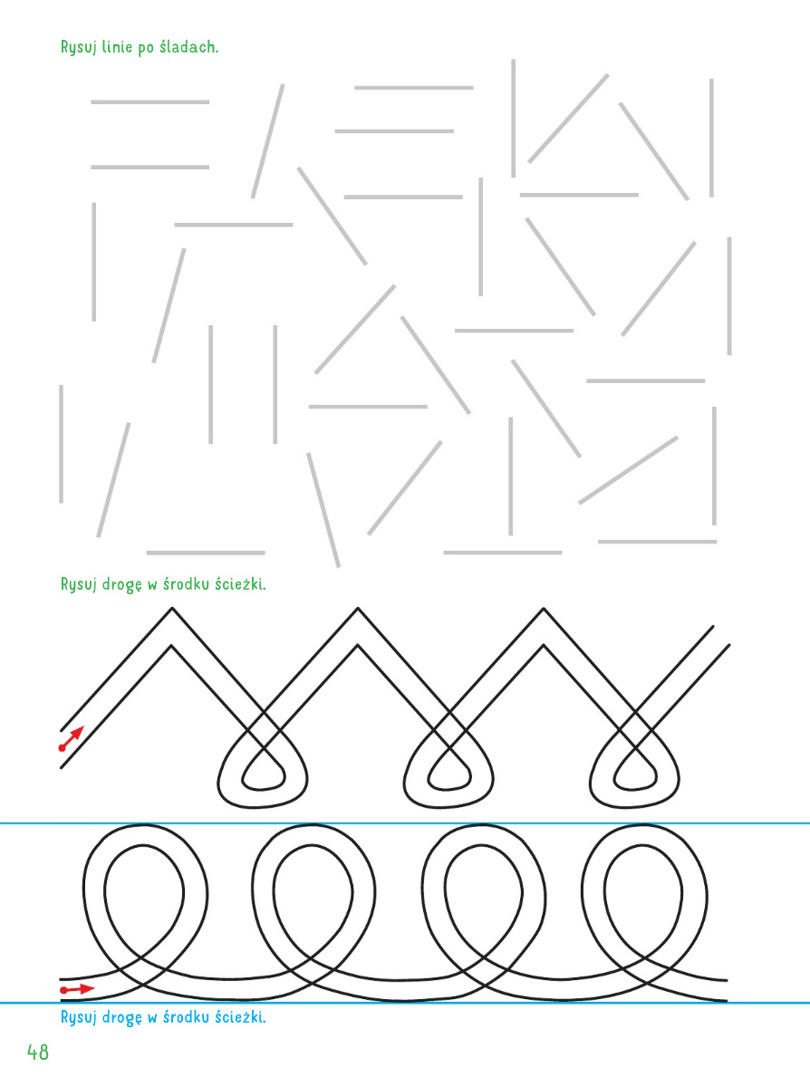

Wysłuchaj wiersza który przeczyta Ci mama lub tata.
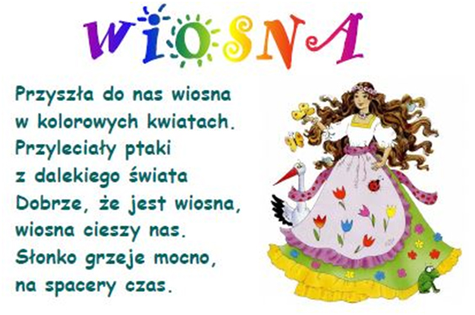
Wykonaj ilustrację Pani Wiosny według własnego pomysłu.

